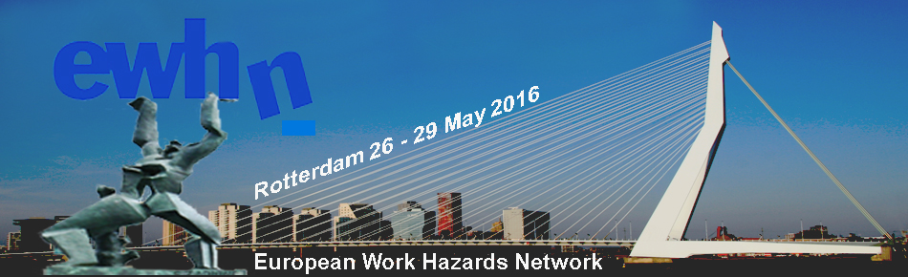
14.Konferenz
des Europäischen Netzwerks gegen Gesundheitsrisiken in der Arbeitswelt Rotterdam, 27. bis 29.Mai 2016
Betroffene, BetriebsrätInnen und ExpertInnen befassen sich mit Risiken für Gesundheit und Sicherheit arbeitender Menschen.
Zentrales Thema: "Empowerment of workers and experts to neutralize deregulation and lack of precautions in an European context"
www.ewhn2016.org

Betriebsbesuche
Die Konferenz beginnt mit Betriebsbesuchen, in denen auch BelegschaftsvertreterInnen getroffen werden: Baustelle, Werft, Schwerindustrie, Logistik / Lager, Krankenhaus, Öffentlicher Verkehr, Hafenanlagen.
Die Auswahl erfolgt im Anmeldeformular (Application Form): www.ewhn2016.org
Info Meetings
Die Info Meetings am Freitag Nachmittag werden von den TeilnehmerInnen vor Ort selbst ausgewählt. Wer ein eigenes Info Meeting veranstalten will, kontaktiert die Konferenzorganisation: Info@ewhn2016.org
Zu folgenden Themen wurden bereits Info-Meetings angekündigt: Gesundheitsrisiken bei Forstarbeiten; Auswirkungen des EU-Projekts "Better Regulations" (REFIT), EGB & Sicherheit und Gesundheitsschutz bei der Arbeit (OSH), Schnelltest Stressbelastung, REACH (Regelung chemischer Risiken in der EU), Ergonomie.
Workshops
EWHN-Mitglieder aus verschiedenen Ländern moderieren zehn Workshops: Stress; Wiedereingliederung; Arbeitsmigranten; TTIP; Vibrationen; Gase in Containern; Präventivdienste; Globale Solidarität bei OSH; Gender; Sicherheitsvertrauenspersonen. Näheres: www.ewhn2016.org
Im Mittelpunkt steht die Befähigung, Deregulierung und mangelnder Vorsorge entgegenzuwirken. Die Workshops tagen am Samstag in 3 Einheiten. Die TeilnehmerInnen bleiben durchgehend in ihrem Workshop. Die Auswahl erfolgt im Anmeldeformular (Application Form): www.ewhn2016.org
Programm
Donnerstag 26.5. | 16:00 – 22:00 | Anmeldung / Registrierung
Freitag 27.5. | 09:00 – 16:00 | Anmeldung / Registrierung
 | 08:45 – 13:30 | Betriebsbesuche (Workplace visits)
 | 12:30 – 13:30 | Mittagessen
 | 13:30 – 14:30 | Info-Meetings (1. Gruppe: bis zu 8 Meetings zur Auswahl)
 | 14:30 – 15:00 | Pause
 | 15:00 – 15:45 | Info-Meetings (2. Gruppe: bis zu 8 Meetings zur Auswahl)
 | 15:45 – 16:05 | Kaffeepause
 | 16:15 – 17:00 | Treffen nationaler Netzwerke
 | 17:30 – 19:30 | Eröffnungsveranstaltung (Opening Plenary session)
 | 20:00 | Abendessen
Samstag 28.5. | 07:00 – 09:00 | Frühstück
 | 09:15 – 12:15 | Workshops (1. und 2. Einheit; 10 Workshops zur Auswahl)
 | 10:15 – 10:45 | Kaffeepause während des Workshops
 | 12:15 – 14:00 | Mittagessen
 | 14:00 – 15:00 | Workshops (3. Einheit)
 | 15:00 – 15:30 | Kaffeepause
 | 15:35 – 17:45 | Internationale Meetings (Info-Meetings mit intn. Gästen)
 | 18:00 – 23:30 … | Social Event und Abendessen
Sonntag 29.5. | 07:30 – 09:30 | Frühstück
 | 10:00 – 11:45 | Abschlussveranstaltung (Closing Plenary session)
Konferenzorganisation
Tagungsort: Congress centre Engels, Stationsplein 45, 3013 AK Rotterdam
Unterkunft: Holiday Express Inn, Weena 121, 3013 CK Rotterdam
Hotel und Kongresszentrum sind nahe am Hauptbahnhof (Rotterdam Centraal), wo die Züge vom Flughafen Amsterdam Schiphol (ca. 1 h Fahrzeit) bzw. der Stadtbus vom Flughafen Rotterdem-Den Haag ankommen.
Konferenzbeitrag A: pro Person im Einzelzimmer € 598 (inkl. MWSt); zusätzliche Nacht € 140
Konferenzbeitrag B: pro Person im Doppelzimmer € 425 (inkl. MWSt); zusätzliche Nacht € 70
Beinhaltet Teilnahmegebühren, Unterlagen, 2 Hotelnächte inkl. Frühstück und Wifi (Fr-Sa, Sa-So.), 2x Mittagessen (Fr + Sa), 2x Abendessen (Fr + Sa), Bus für Betriebsbesuch, Bus zum Schiff für Social Event und Essen Sa Abend, alle Meetings inkl. Kaffee etc. (Fr, Sa, So). Anreise nach Rotterdam nicht enthalten.
TeilnehmerInnen aus Österreich buchen mit dem Anmeldeformular (Application form) auf der Website www.ewhn2016.org
Für weitere Fragen: g.elsigan@ppm.at - Tel. 0664 3002793
